
UNIDADES TECNOLÓGICAS DE SANTANDER
Bucaramanga, Santander
INFORME TÉCNICO · SALUD OCUPACIONAL
Evaluación de Riesgos
de Incendio
Método MESERI
Centro de Distribución D1 · Bucaramanga / Lebrija

Estudiante | [Nombre del estudiante]
Docente | [Nombre del docente]
Asignatura | Electiva Complementaria Salud Ocupacional
Evaluación | Parcial
Fecha | Octubre de 2026

1. Introducción
Este informe evalúa el riesgo de incendio del Centro de Distribución (CEDI) de Tiendas D1 en Lebrija, Santander, mediante el Método MESERI. Los coeficientes se asignaron a partir de una inspección fotográfica de las instalaciones realizada entre marzo y octubre de 2026.
Tabla 1
Ficha técnica del CEDI evaluado
Empresa | Tiendas D1 – Koba Colombia S.A.S.
Ubicación | Sector San Pablo, Lebrija (Santander), vía Bucaramanga–Barrancabermeja. A 15 min de Bucaramanga y 2,5 km del aeropuerto Palonegro.
Actividad | Recepción, almacenamiento y despacho de alimentos, bebidas y productos de aseo.
Área cubierta | 17.432 m² (medición en Google Maps), sin sectorización comprobada.
Altura | 18 m libres en el interior; 21 m por el exterior.
Estructura | Columnas de concreto y acero, cerchas y cubierta metálicas, muros de bloque.
Áreas | Bodega con racks, cava (frío), muelles, zonas de servicio y mezanine con oficinas, sala de capacitación y comedor.
Protección | Rociadores automáticos, gabinetes BIE, hidrante exterior, detección, extintores y cuarto de bombas.
Nota. Información del Fondo Inmobiliario Colombia y de la inspección en sitio.

2. Metodología
El Método MESERI (Fundación MAPFRE) califica por separado dos grupos de factores y los combina en un coeficiente de protección P, de 0 a 10:
- X – Factores propios de las instalaciones: construcción, situación, procesos, concentración, propagabilidad y destructibilidad (máximo 129 puntos).
- Y – Factores de protección: extintores, BIE, hidrantes, detección, rociadores e instalaciones especiales (máximo 26 puntos).
- BCI – Brigada contra incendios: 1 punto si existe, 0 si no.

P = 5X / 129 + 5Y / 26 + BCI
Un valor de P igual o superior a 5 se considera aceptable.
Tabla 2
Escala de calificación del riesgo
< 3  Muy malo | 3 – 5  Malo | 5 – 8  Bueno | > 8  Muy bueno

3. Factores propios de las instalaciones (X)
Cada factor se calificó con la tabla del método según lo observado en la inspección. Los factores con coeficiente 0 son los que más aumentan el riesgo.
Tabla 3
Factores propios de las instalaciones
FACTOR | COEF. | JUSTIFICACIÓN | EVIDENCIA
1.1 CONSTRUCCIÓN
1.1.1 Altura del edificio | 1 | Altura libre interior de 18 m (21 m por fuera). Rango de 15 a 30 m. | 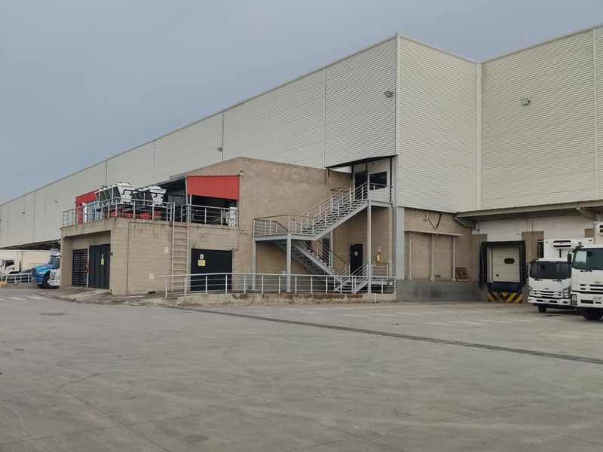  Imagen 1. Fachada principal.
1.1.2 Mayor sector de incendio | 0 | Superficie medida en Google Maps: 17.432 m², sin muros cortafuego. Supera los 4.500 m². | 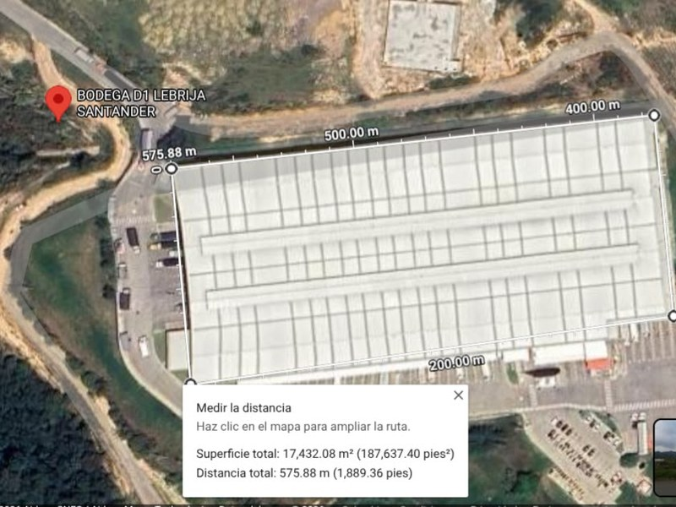  Imagen 2. Medición en Google Maps.
1.1.3 Resistencia al fuego | 5 | Cerchas y cubierta metálicas sobre columnas de concreto: estructura no combustible. | 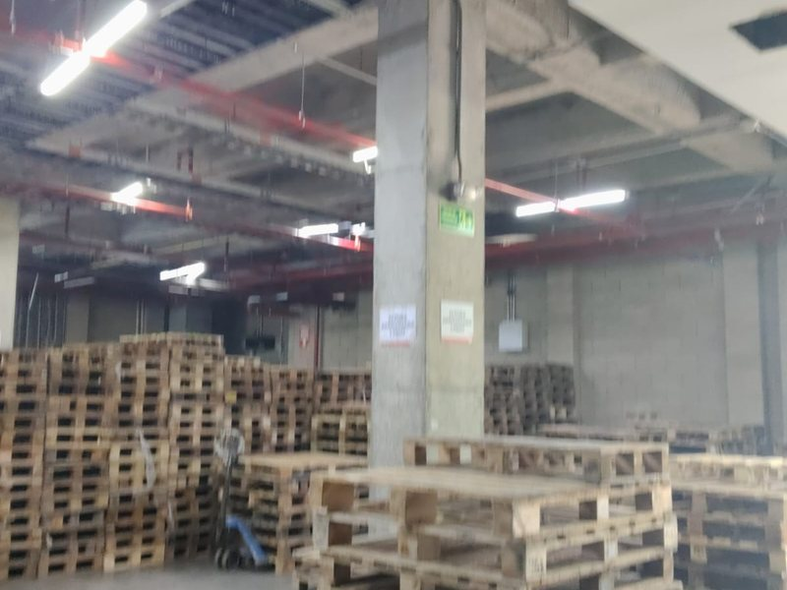  Imagen 3. Columnas y cubierta.
1.1.4 Falsos techos | 5 | La bodega no tiene cielo raso. Solo las oficinas y el comedor del mezanine lo tienen, una parte pequeña del edificio. Se toma sin falsos techos. | 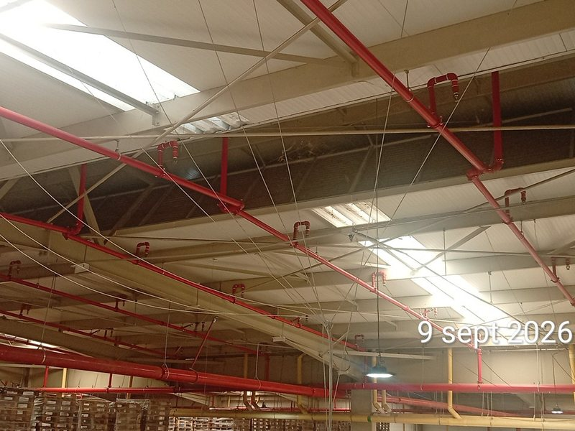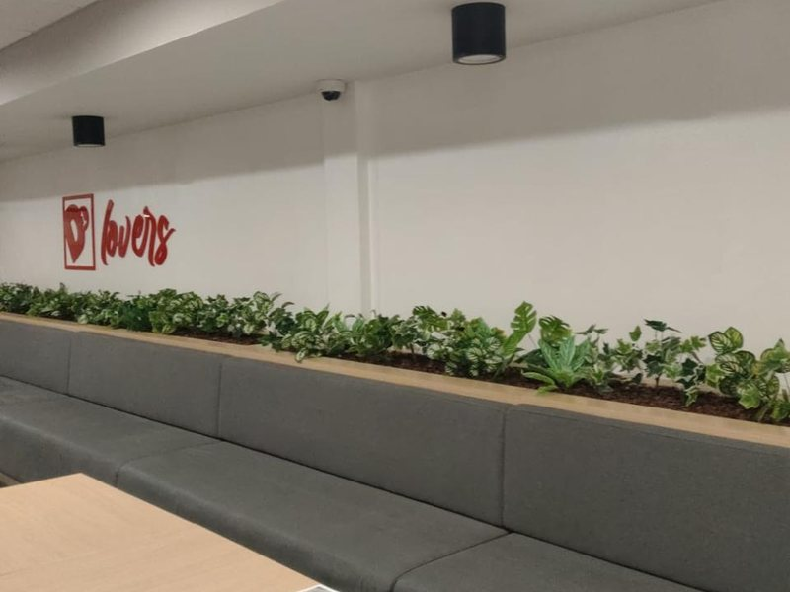  Imagen 4. Bodega: cubierta a la vista.  Imagen 5. Comedor: cielo raso.
1.2 FACTORES DE SITUACIÓN
1.2.1 Distancia de los bomberos | 10 | Ruta en Google Maps desde la Estación de Bomberos de Lebrija: 3,4 km y 5 min. Menos de 5 km. | 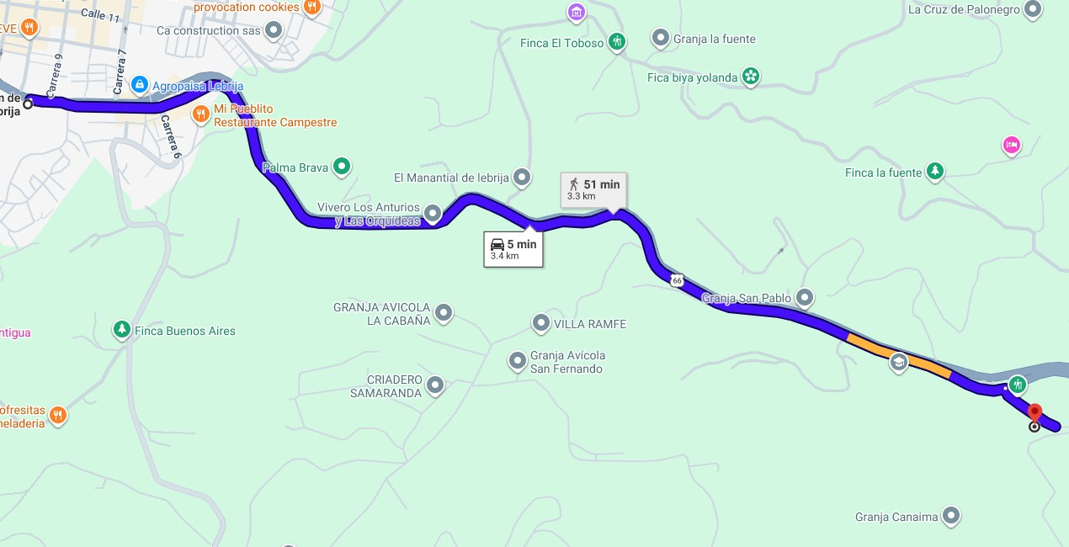  Imagen 6. Ruta desde la estación de bomberos.
1.2.2 Accesibilidad del edificio | 5 | Acceso pavimentado de más de 4 m, apto para tractomulas, y vía perimetral alrededor de la nave. Accesibilidad buena. | 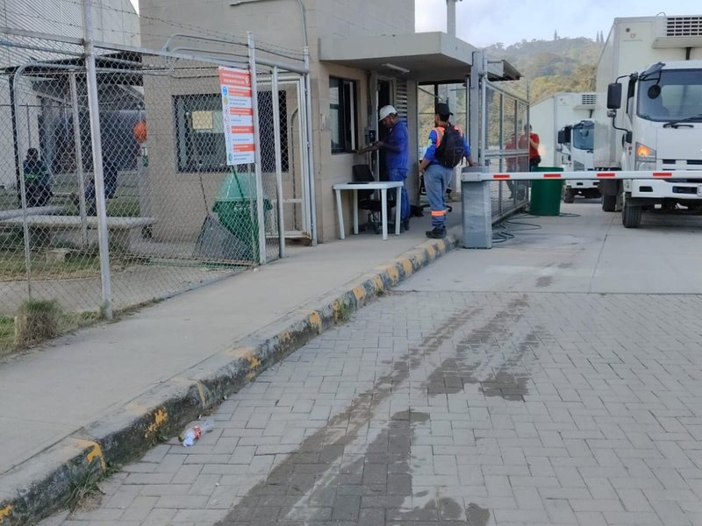  Imagen 7. Portería de ingreso.
1.3 PROCESOS
1.3.1 Peligro de activación | 5 | Sin llama abierta. Fuentes de ignición: carga de baterías de montacargas en la bodega y equipos eléctricos de la cocina del comedor, con cableado expuesto. Peligro medio. | 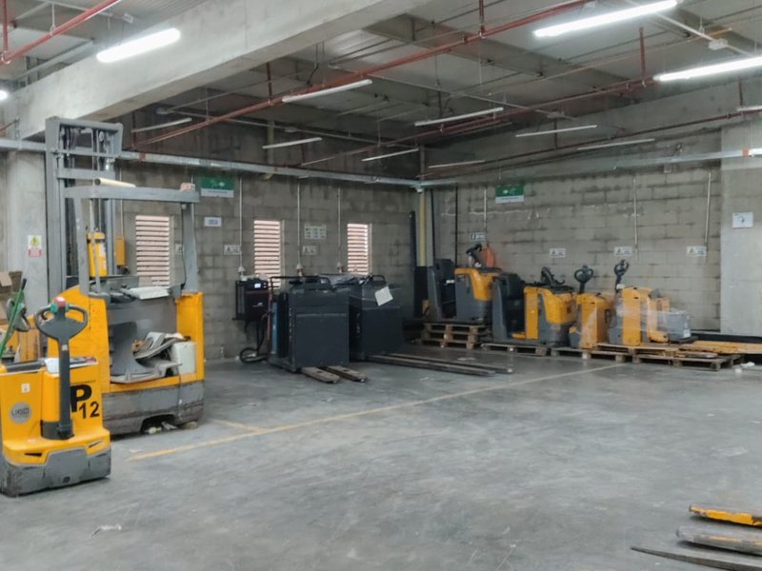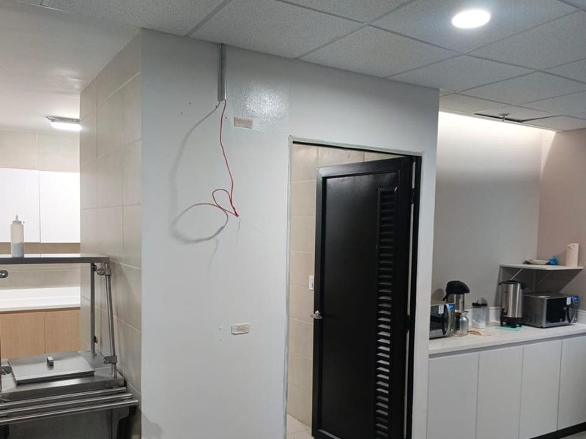  Imagen 8. Carga de montacargas.  Imagen 9. Cocina: cableado expuesto.
1.3.2 Carga térmica | 2 | Gran volumen de alimentos y bebidas empacados en cartón y plástico: carga alta (2.000 a 5.000 MJ/m²). | 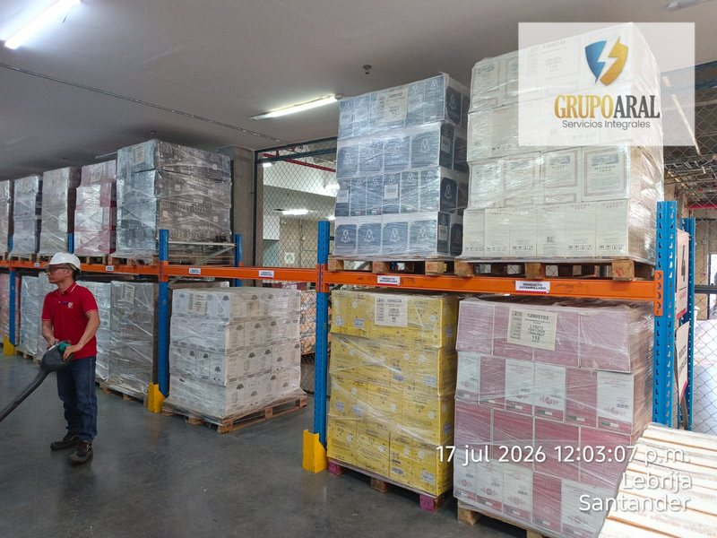  Imagen 10. Mercancía almacenada.
1.3.3 Inflamabilidad | 3 | Predominan sólidos combustibles (cartón, plástico, madera). Inflamabilidad media. | 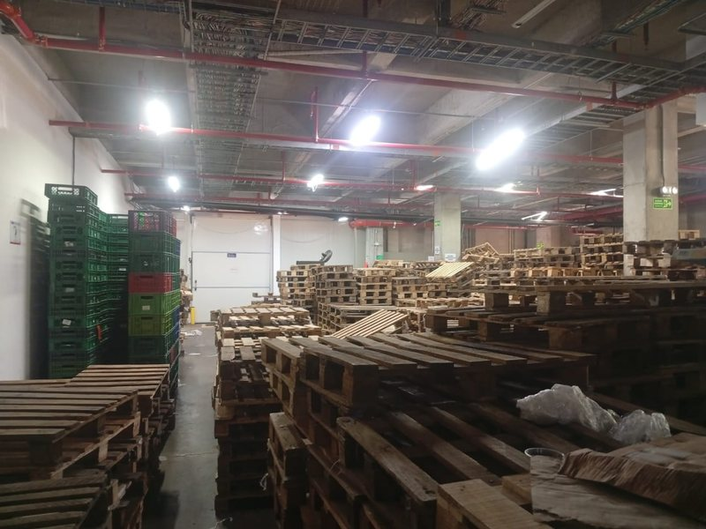  Imagen 11. Estibas y embalajes.
1.3.4 Orden y limpieza | 5 | Pasillos de bodega y corredores de oficinas despejados y señalizados; acumulación de estibas en zonas de servicio. Nivel medio. | 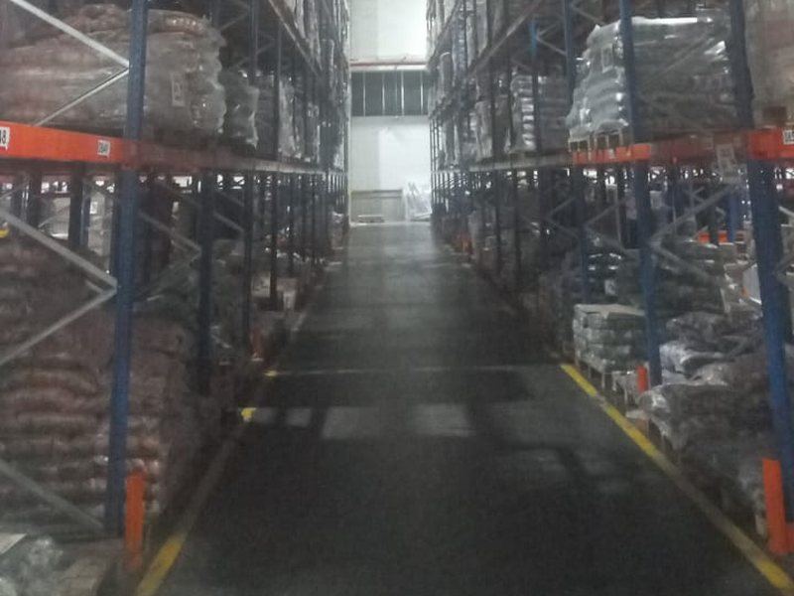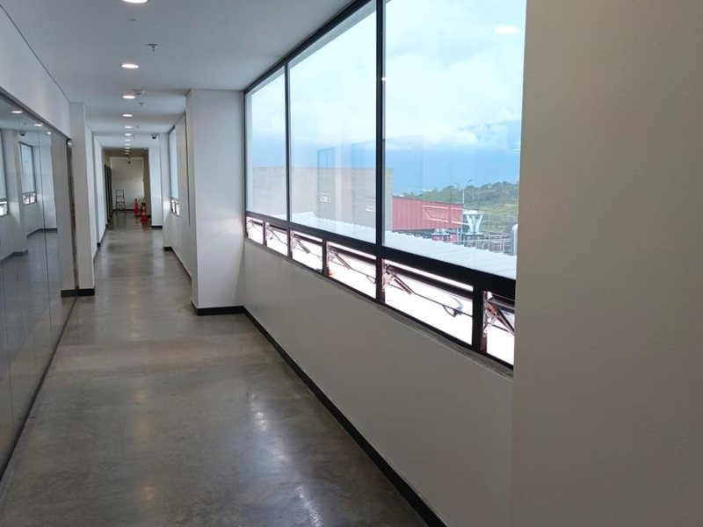  Imagen 12. Pasillo de la bodega.  Imagen 13. Corredor de oficinas.
1.3.5 Almacenamiento en altura | 0 | Estanterías de unos 10 m de alto (dato del personal), por encima del límite de 6 m. | 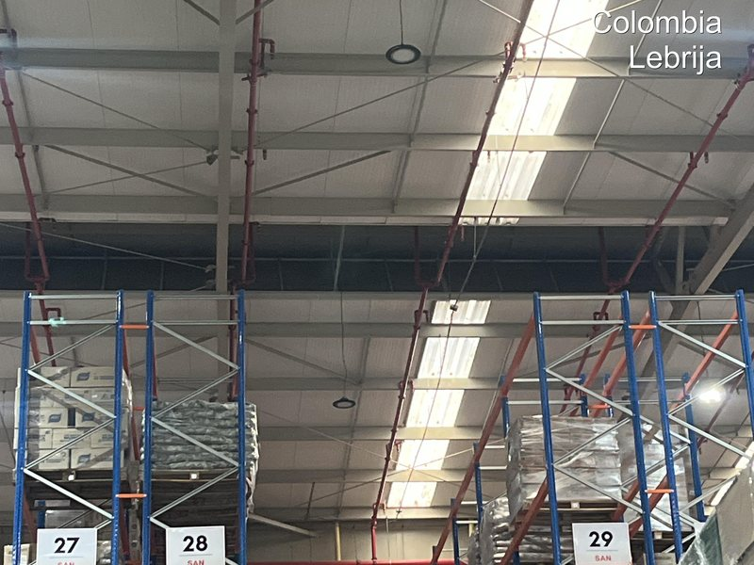  Imagen 14. Estanterías de almacenamiento.
1.4 CONCENTRACIÓN DE VALORES
1.4.1 Concentración de valores | 3 | Mercancía de consumo masivo y bajo valor: menos de 600 €/m². | 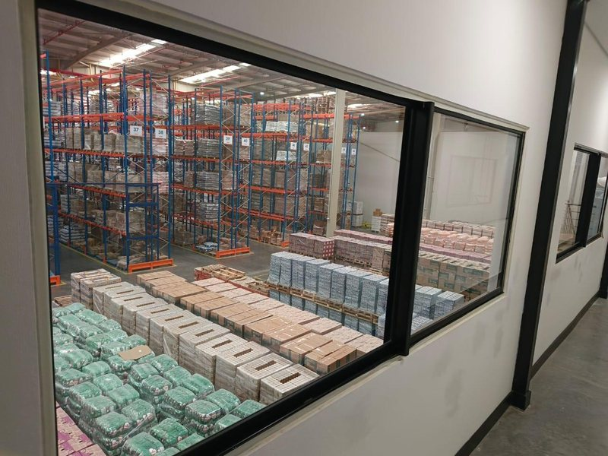  Imagen 15. Almacén visto desde el mezanine.
1.5 PROPAGABILIDAD
1.5.1 Horizontal | 3 | Bloques de almacenamiento separados por pasillos, sin muros cortafuego. Media. | 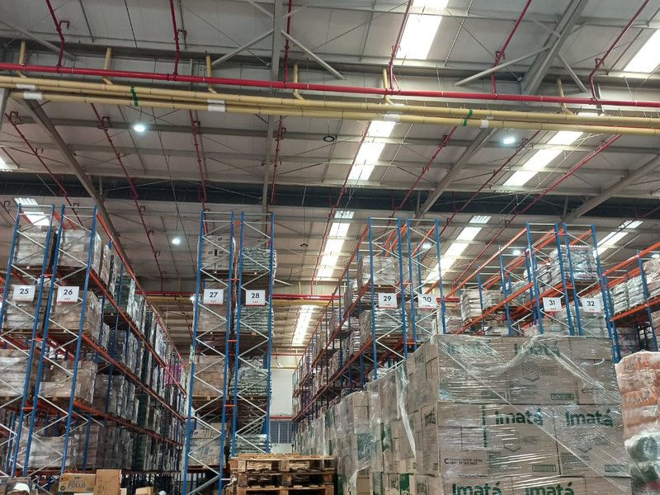  Imagen 16. Pasillos entre bloques.
1.5.2 Vertical | 0 | Cajas de cartón y plástico apiladas nivel sobre nivel hasta cerca del techo; el fuego puede subir de un nivel a otro. Alta. | 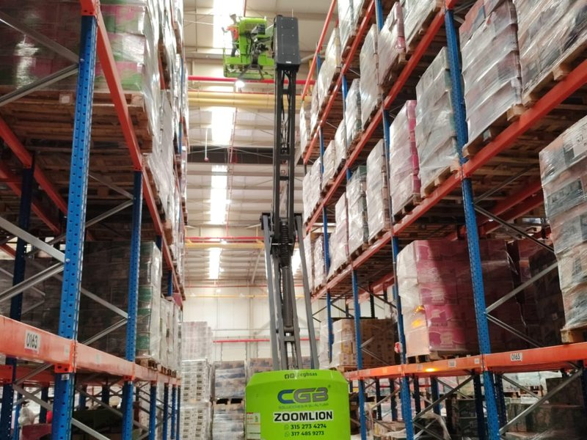  Imagen 17. Mercancía apilada en altura.
1.6 DESTRUCTIBILIDAD
1.6.1 Calor | 0 | Cava de frío y alimentos muy sensibles al calor. Alta. | 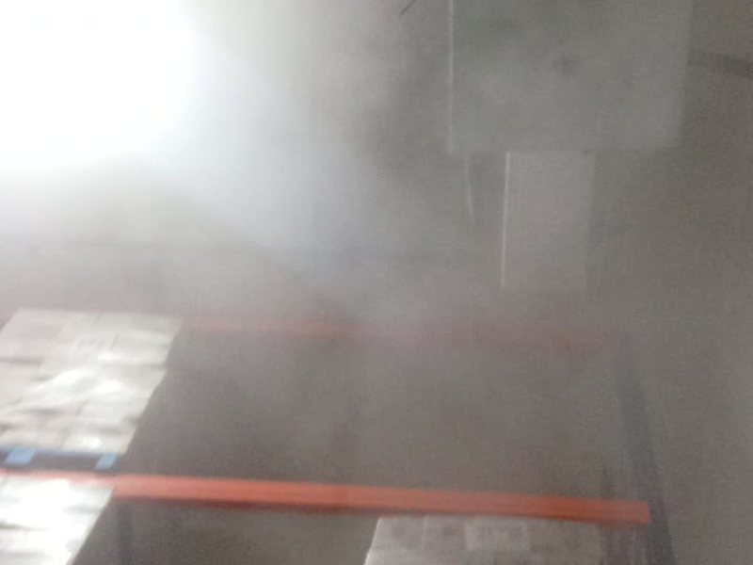  Imagen 18. Zona de cava (frío).
1.6.2 Humo | 0 | Alimentos empacados en cajas y bebidas: el humo y el hollín contaminan empaques y producto, que ya no puede venderse. Alta. | 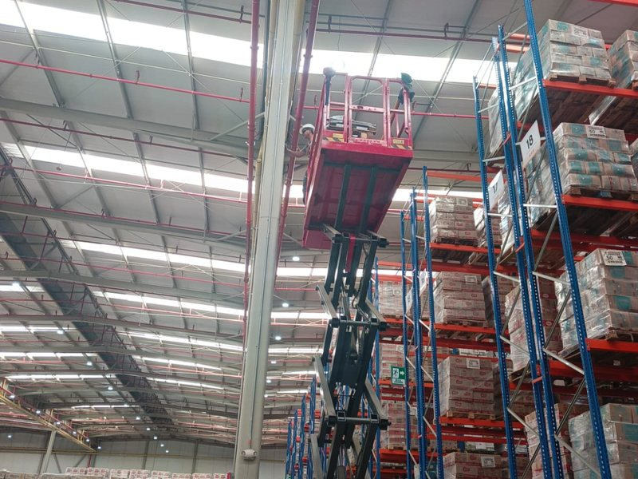  Imagen 19. Cajas de alimentos almacenadas.
1.6.3 Corrosión | 5 | Productos de aseo, conservas y enlatados en parte del inventario. Media. | 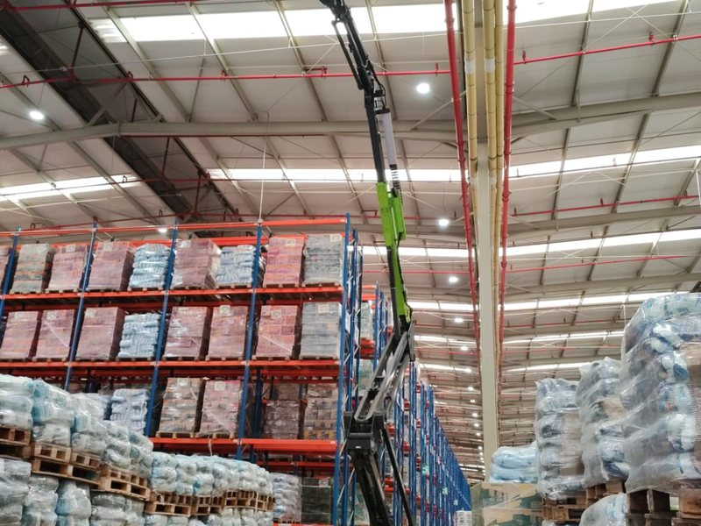  Imagen 20. Productos envasados.
1.6.4 Agua | 5 | El cartón se daña con el agua; bebidas y enlatados la resisten. Media. | Imagen 21. Cajas sobre estibas.
TOTAL X | 57 | de 129 puntos posibles (44 %)
Nota. Coeficientes asignados según la tabla del Método MESERI (Fundación MAPFRE).

4. Factores de protección (Y)
Cada medio de protección se califica según exista con vigilancia (CV) o sin ella (SV).
Tabla 4
Factores de protección
FACTOR | COEF. | JUSTIFICACIÓN | EVIDENCIA
Extintores portátiles  EXT | 2  CV | Extintores en bodega, muelles, corredores y comedor, señalizados, demarcados y con mantenimiento. | 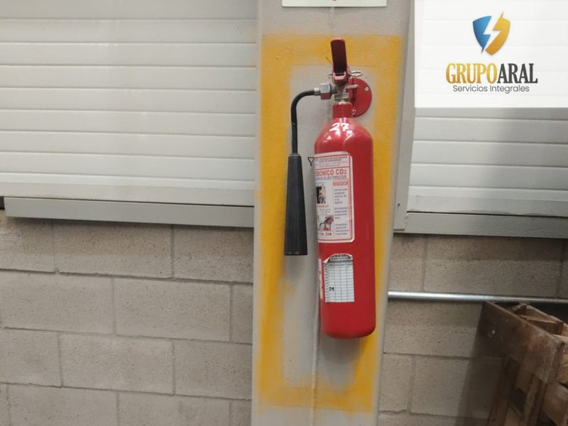  Imagen 22. Extintor de CO₂ demarcado.
Bocas de incendio equipadas  BIE | 4  CV | Gabinetes con manguera, válvula y extintor, señalizados y conectados a la red del cuarto de bombas. | 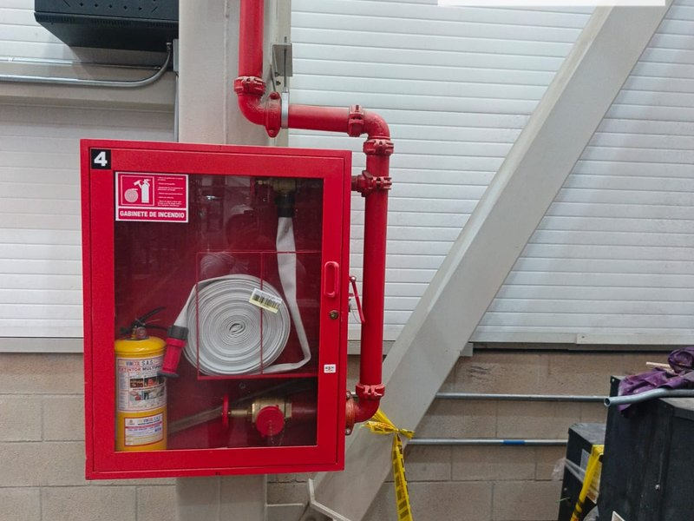  Imagen 23. Gabinete contra incendio.
Columnas hidrantes exteriores  CHE | 4  CV | Hidrante junto al muro exterior, conectado a la red, con válvulas y salidas para manguera de bomberos. | 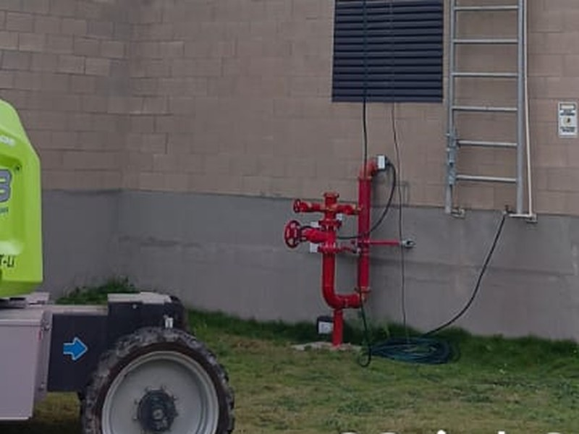  Imagen 24. Hidrante exterior.
Detección automática  DET | 4  CV | Detectores de humo y alarmas bajo la cubierta y en áreas operativas. | 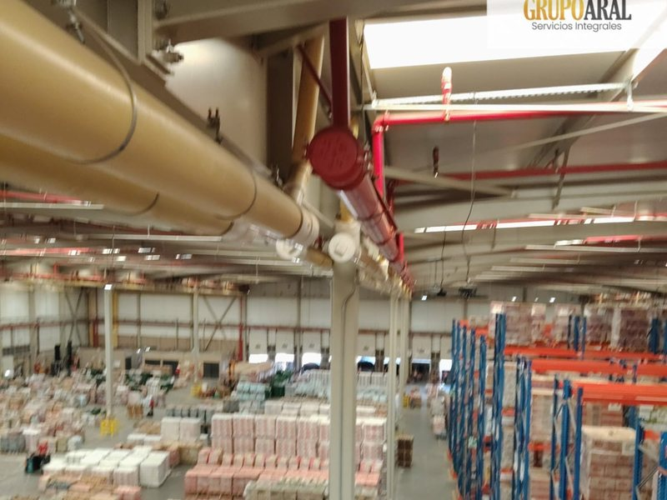  Imagen 25. Detección y alarma.
Rociadores automáticos  ROC | 8  CV | Rociadores bajo toda la cubierta, con válvulas de control y cuarto de bombas. | 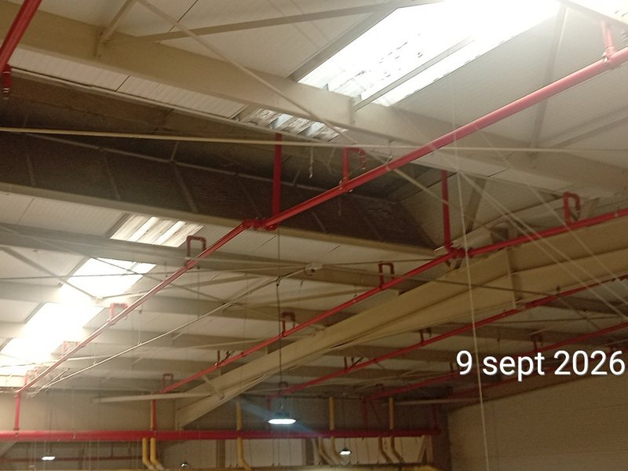  Imagen 26. Red de rociadores.
Extinción por agentes gaseosos  IFE | 0  SV | No hay sistemas de agentes gaseosos; no aplican en la bodega. | No aplica
TOTAL Y | 22 | de 26 puntos posibles (85 %)
Nota. CV = con vigilancia; SV = sin vigilancia.

5. Resultados
FACTORES X  57  de 129 puntos | FACTORES Y  22  de 26 puntos | BRIGADA (BCI)  0  por confirmar | RESULTADO P  6,44  Riesgo bueno

P = 5(57) / 129 + 5(22) / 26 + 0 = 2,209 + 4,231 + 0 = 6,44

El CEDI obtiene P = 6,44, por encima del mínimo aceptable de 5, lo que lo ubica en la categoría bueno. La Tabla 5 muestra cómo mejoraría el resultado si se certifica la brigada contra incendios.
Tabla 5
Escenarios del coeficiente de protección
ESCENARIO | X | Y | BCI | CÁLCULO | P
Actual (EXT, BIE, CHE, DET, ROC) | 57 | 22 | 0 | 5(57)/129 + 5(22)/26 + 0 | 6,44  Bueno
Con brigada certificada | 57 | 22 | 1 | 5(57)/129 + 5(22)/26 + 1 | 7,44  Bueno
Nota. La brigada contra incendios (BCI) suma 1 punto directamente a P.

6. Conclusiones y recomendaciones
El riesgo de incendio del CEDI D1 Lebrija es bueno (P = 6,44). Las instalaciones por sí solas son desfavorables, pero los sistemas de protección compensan buena parte de esa vulnerabilidad.
Factores que aumentan el riesgo
- Un solo sector de incendio de más de 4.500 m², sin muros cortafuego.
- Almacenamiento de unos 10 m de alto, que favorece la propagación vertical.
- Cocina del comedor con equipos eléctricos y cableado expuesto.
- Carga térmica alta y mercancía muy sensible al calor y al humo.
Factores que lo reducen
- Rociadores automáticos en toda la nave (8 puntos).
- Detección automática, gabinetes BIE e hidrante exterior (4 puntos cada uno).
- Extintores portátiles con mantenimiento y cuarto de bombas propio.
- Extintores y rutas de evacuación señalizadas también en oficinas y comedor.
- Estación de bomberos a solo 3,4 km (5 min) por carretera.
Recomendaciones
- Mantener la inspección y prueba periódica de rociadores, bombas y válvulas.
- Certificar la brigada contra incendios: P subiría a 7,44.
- Mantener el hidrante exterior señalizado, despejado y con prueba periódica.
- Controlar la acumulación de estibas y evaluar muros cortafuego en futuras ampliaciones.
- Corregir el cableado expuesto en la cocina del comedor.
- Capacitar al personal en uso de extintores y evacuación.

Referencias
Fondo Inmobiliario Colombia. (s. f.). Ficha CEDI Bucaramanga / Lebrija.
Fundación MAPFRE. (s. f.). Método simplificado de evaluación del riesgo de incendio: MESERI.
Google. (2026). Google Maps: medición de la superficie del CEDI D1 Lebrija y ruta desde la Estación de Bomberos de Lebrija. https://maps.google.com

Anexo. Registro fotográfico complementario
Sistema de bombeo contra incendio
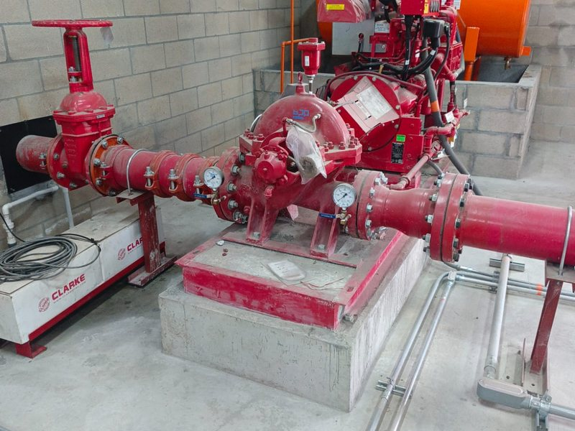  Imagen 27. Bomba principal. | 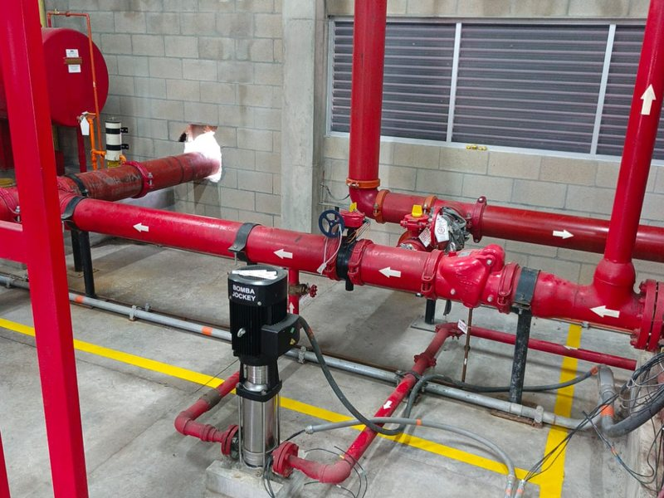  Imagen 28. Bomba jockey. | 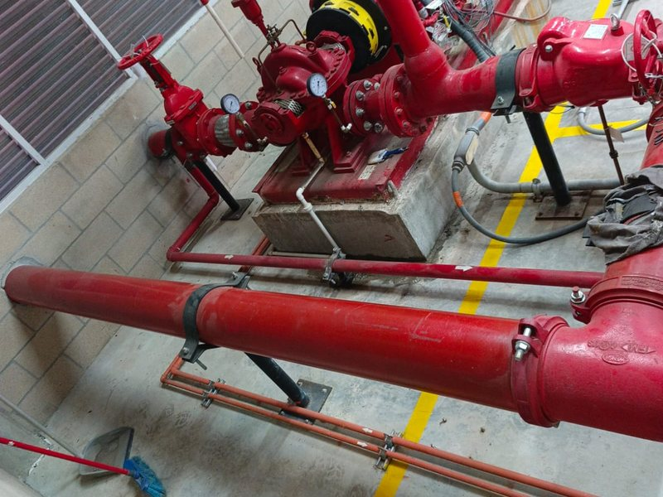  Imagen 29. Válvulas de la red. | 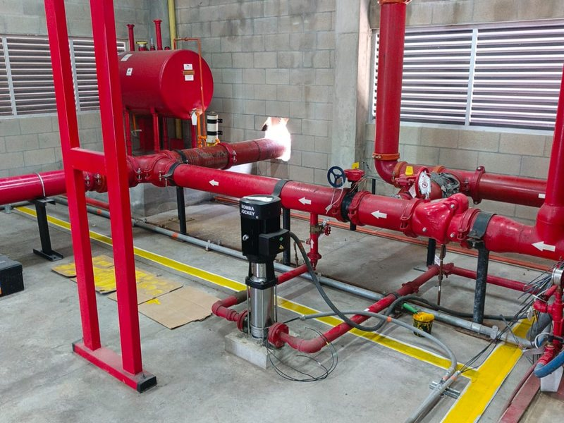  Imagen 30. Tanque hidroneumático.
Equipos de protección
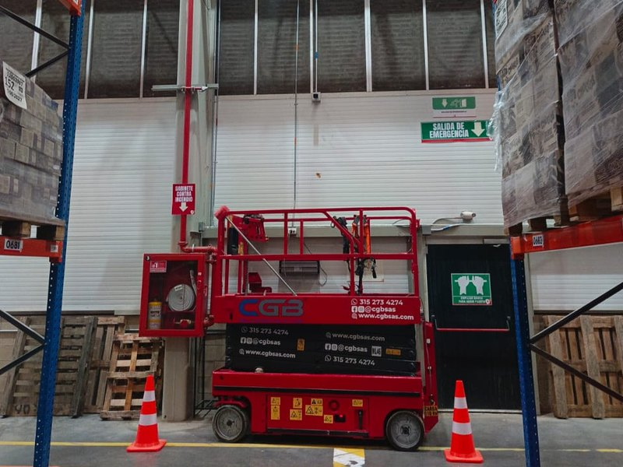  Imagen 31. Gabinete y salida de emergencia. | 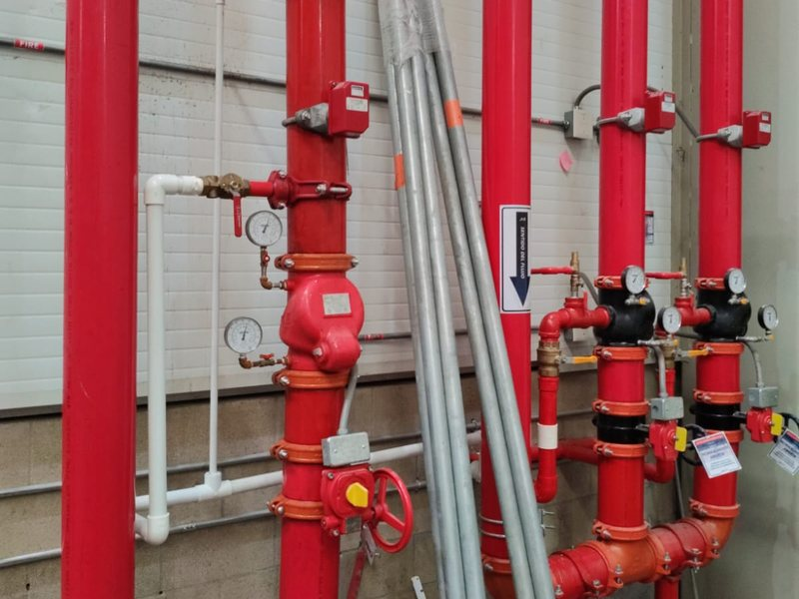  Imagen 32. Montantes y válvulas. | 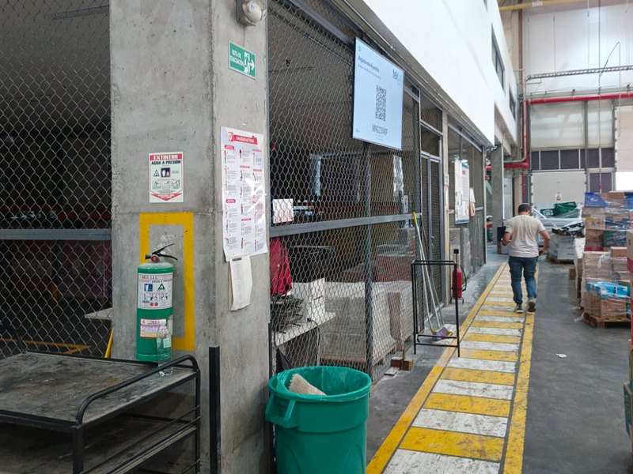  Imagen 33. Extintor en corredor. | 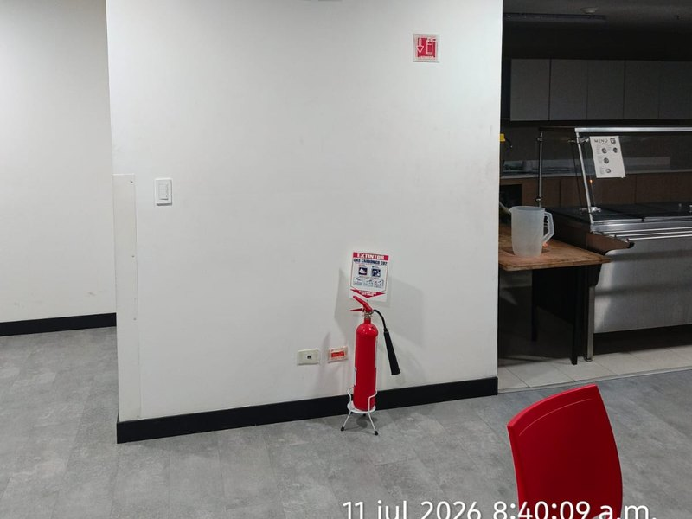  Imagen 34. Extintor en el comedor.
Mezanine administrativo
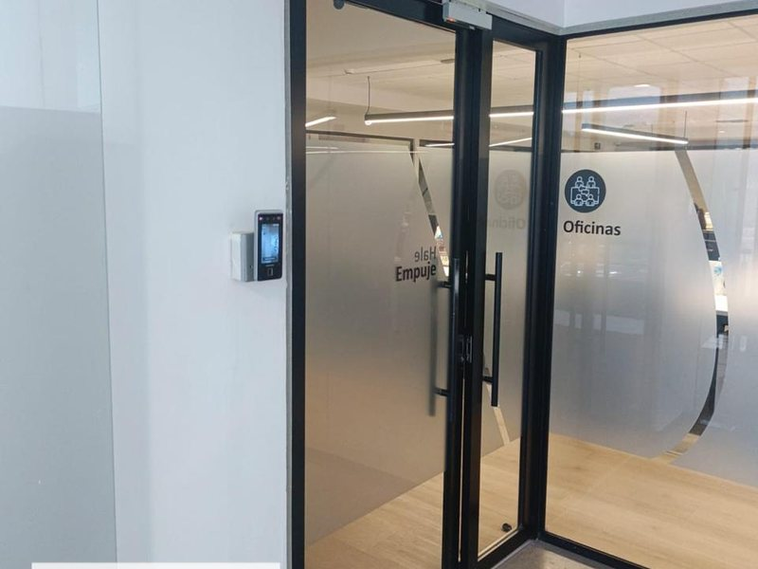  Imagen 35. Acceso a oficinas. | 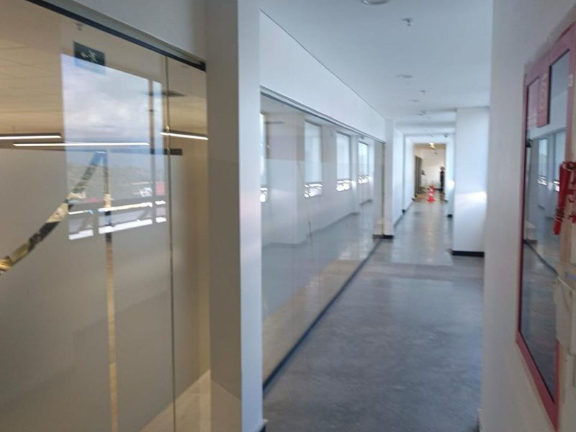  Imagen 36. Corredor interno. | 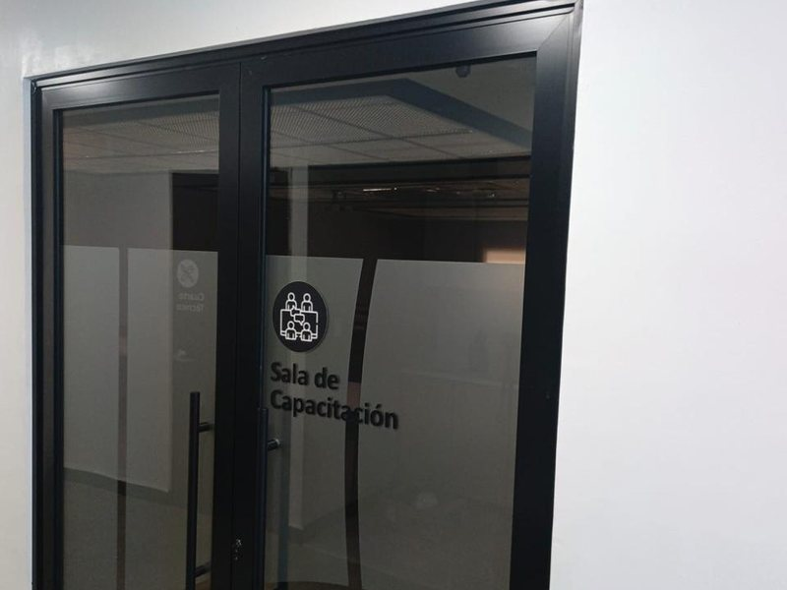  Imagen 37. Sala de capacitación. | 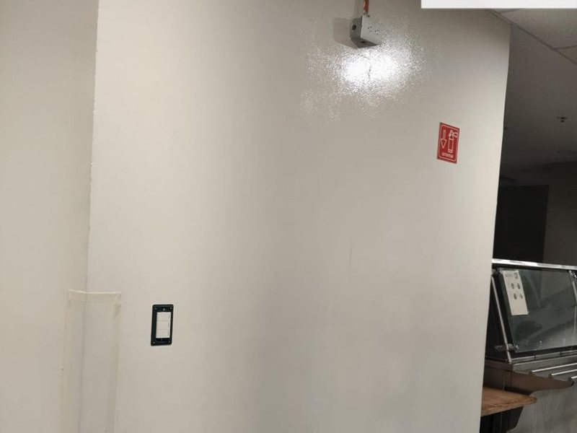  Imagen 38. Señal de extintor.
Bodega y muelles
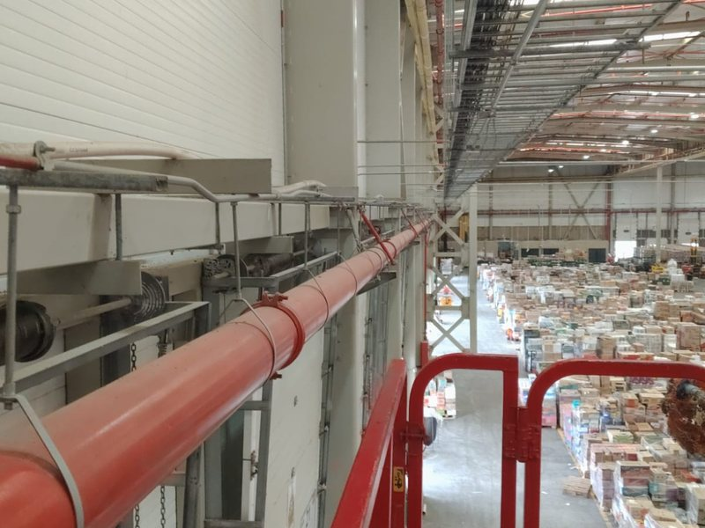  Imagen 39. Rociadores en el mezanine. | 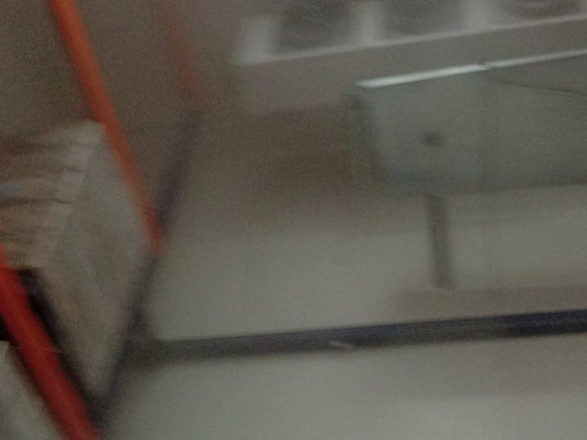  Imagen 40. Interior de la cava. | 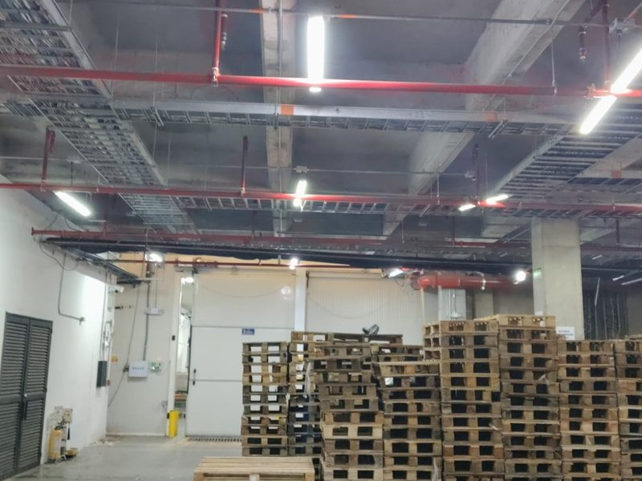  Imagen 41. Acumulación de estibas. | 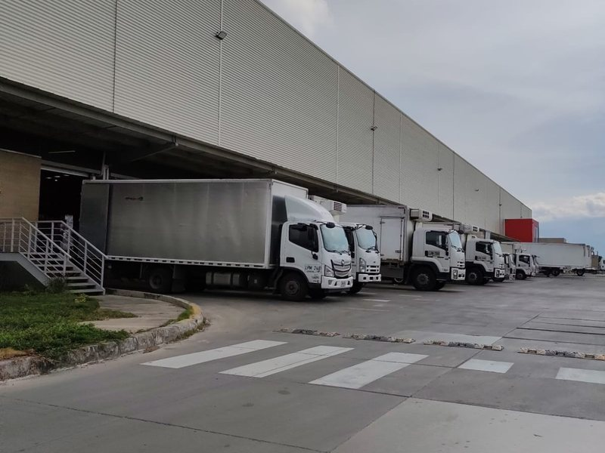  Imagen 42. Muelles de cargue.

